Министерство цифрового развития,
Связи и Массовых Коммуникаций
Российской Федерации
Ордена Трудового Красного Знамени
ФЕДЕРАЛЬНОГО ГОСУДАРСТВЕННОЕ БЮДЖЕТНОЕ
ОБРАЗОВАТЕЛЬНОЕ УЧРЕЖДЕНИЕ
ВЫСШЕГО ОБРАЗОВАНИЯ
«МОСКОВСКИЙ
ТЕХНИЧЕСКИЙ УНИВЕРСИТЕТ
СВЯЗИ И ИНФОРМАТИКИ»

Отчёт
По лабораторной работе № 7
по дисциплине «Прикладные информационные системы»

Выполнил: студент БСТ2254
Платонов С.В.

Москва 2026

Цели работы
- Освоить базовый синтаксис JavaScript: массивы, объекты, функции, циклы, условные операторы.
- Научиться выводить данные в консоль браузера и работать с функциями форматирования.
- Реализовать работу с DOM: добавление обработчиков событий, изменение классов и текста элементов.
- Подключить JavaScript-файлы к Django-шаблону и выполнить задания методички.

Задачи работы
- Создать файл helloworld.js с массивом студентов, функцией printStudents и фильтрацией по группе.
- Создать файл fold-post.js с обработчиком клика по кнопке сворачивания поста.
- Добавить кнопку «свернуть/развернуть» к каждому посту в archive.html.
- Подключить оба JS-файла в конец шаблона.
- Добавить CSS-правила для класса .folded.
- Проверить вывод в консоль и работу сворачивания/разворачивания постов.

Отчёт о выполнении

1. Структура проекта
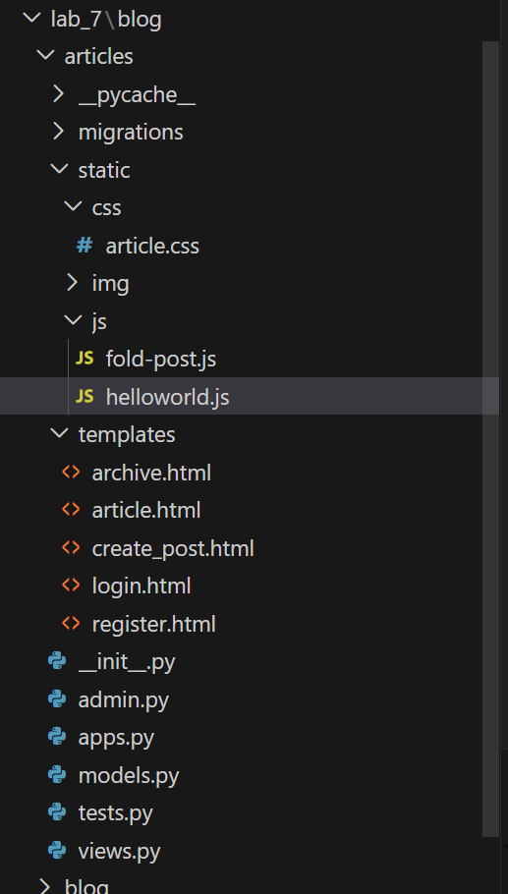
Рисунок 1. Структура проекта

2. Ключевые файлы и код
articles/static/js/helloworld.js:
// Группа студентов (как в Lab 1)
var groupmates = [
{ "name": "Василий", "group": "912-2", "age": 19, "marks": [4, 3, 5, 5, 4] },
{ "name": "Анна", "group": "912-1", "age": 18, "marks": [3, 2, 3, 4, 3] },
{ "name": "Георгий", "group": "912-2", "age": 19, "marks": [3, 5, 4, 3, 5] },
{ "name": "Валентина", "group": "912-1", "age": 18, "marks": [5, 5, 5, 4, 5] },
{ "name": "Дмитрий", "group": "912-2", "age": 20, "marks": [5, 4, 5, 5, 4] }
];

// Функция форматирования строки (аналог ljust)
var rpad = function(str, length) {
str = str.toString();
while (str.length < length) str = str + ' ';
return str;
};

// Вывод таблицы в консоль
var printStudents = function(students) {
console.log(
rpad("Имя студента", 15),
rpad("Группа", 8),
rpad("Возраст", 8),
rpad("Оценки", 20)
);
for (var i = 0; i < students.length; i++) {
console.log(
rpad(students[i]['name'], 15),
rpad(students[i]['group'], 8),
rpad(students[i]['age'], 8),
rpad(students[i]['marks'], 20)
);
}
console.log('\n');
};

printStudents(groupmates);

// Задание: фильтрация по группе
var filterByGroup = function(students, group) {
var filtered = [];
for (var i = 0; i < students.length; i++) {
if (students[i]['group'] === group) {
filtered.push(students[i]);
}
}
return filtered;
};

console.log("Студенты группы 912-2:");
printStudents(filterByGroup(groupmates, "912-2"));
articles/static/js/fold-post.js:
// Обработчик сворачивания постов
var foldBtns = document.getElementsByClassName("fold-button");

for (var i = 0; i < foldBtns.length; i++) {
foldBtns[i].addEventListener("click", function(e) {
var post = e.target.parentElement; // .one-post

if (post.classList.contains("folded")) {
// Развернуть
e.target.innerHTML = "свернуть";
post.classList.remove("folded");
} else {
// Свернуть
e.target.innerHTML = "развернуть";
post.classList.add("folded");
}
});
}
articles/templates/archive.html:
{% load static %}
<!DOCTYPE html>
<html>
<head>
<title>Архив всех статей</title>
<link rel="stylesheet" href="{% static 'css/article.css' %}">
</head>
<body class="archive">
<div class="header">
<img src="{% static 'img/logo.png' %}" alt="Логотип">
<div style="position: absolute; top: 20px; right: 20px;">
<a href="{% url 'register' %}" style="color: #ffffff; text-decoration: none; font-weight: bold;">Регистрация</a>
{% if user.is_authenticated %}
| <a href="{% url 'archive' %}" style="color: #ffffff;">Все статьи</a>
{% endif %}
</div>
</div>

<div class="archive">
{% for post in posts %}
<div class="one-post">
<h2 class="post-title">
<a href="{% url 'get_article' post.id %}">{{ post.title }}</a>
</h2>
<div class="article-info">
<div class="article-author">{{ post.author.username }}</div>
<div class="article-created-date">{{ post.created_date }}</div>
</div>
<p class="article-text">{{ post.get_excerpt }}</p>
<button class="fold-button">свернуть</button>
</div>
{% endfor %}
</div>

<script src="{% static 'js/helloworld.js' %}"></script>
<script src="{% static 'js/fold-post.js' %}"></script>
</body>
</html>
articles/static/css/article.css (добавленные правила):
.one-post.folded .article-author,
.one-post.folded .article-created-date,
.one-post.folded .article-text {
display: none;
}

.fold-button {
background: #13593e;
color: #ffffff;
padding: 8px 20px;
border: none;
border-radius: 5px;
cursor: pointer;
margin-top: 10px;
}

.fold-button:hover {
background: #196246;
}

3. Результаты проверки
- В консоли браузера (F12 → Console) выводится таблица студентов и фильтр по группе 912-2.
- На главной странице каждая статья имеет кнопку «свернуть/развернуть».
- Клик по кнопке сворачивает/разворачивает автора, дату и excerpt (через класс .folded).
- JavaScript-файлы подключены корректно, события работают на всех постах.

Скриншоты:
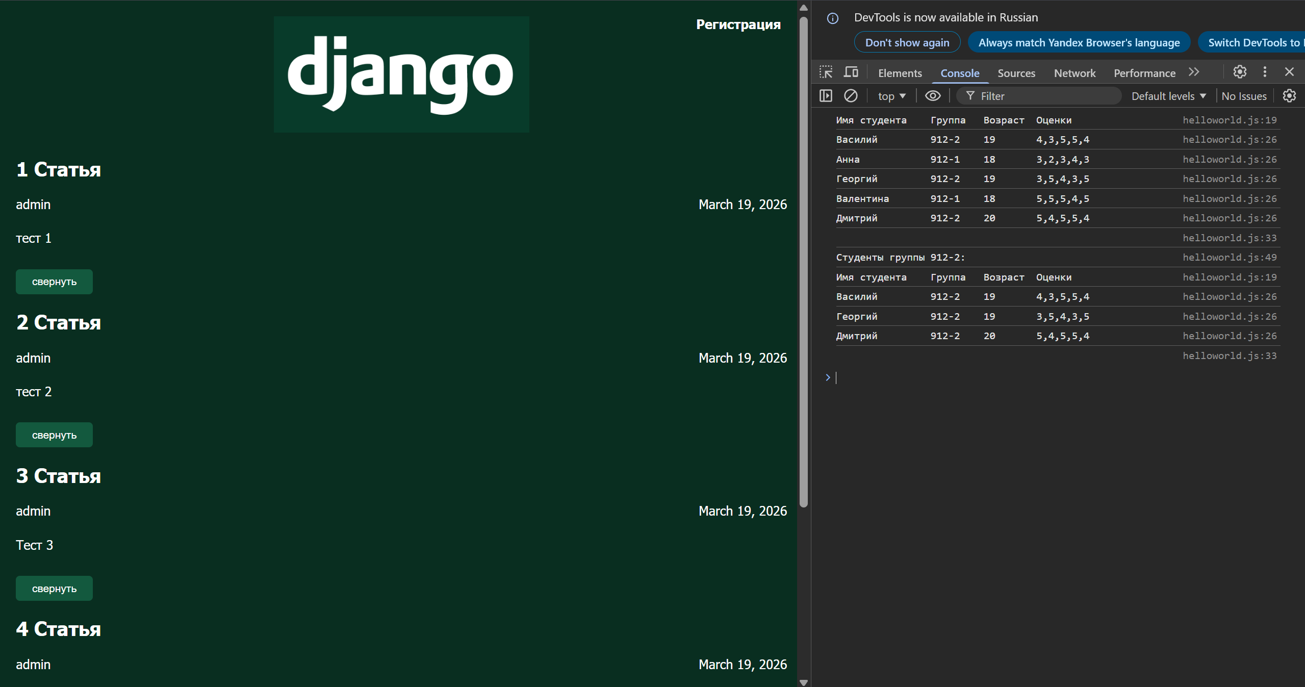
Рисунок 2. Консоль браузера с таблицей и фильтром

Рисунок 3. Страница архива после сворачивания постов

